Verslag lezing Ruben Timman

Recentelijk kregen de 5VWO leerlingen van het Zaanlands, waaronder ikzelf een lezing van fotograaf Ruben Timman. Hij is een fotograaf van mensen en maakt portretten van mensen over de hele wereld. Ik heb de hele lezing met volle aandacht zitten luisteren. De manier waarop hij over zijn vak sprak en de verhalen over zijn reizen en de verhalen die achter de portretten schuil gaan inspireerden mij.

Een verhaal dat mij goed is bijgebleven en ik indrukwekkend vond was het verhaal over het ontstaan van zijn museum. ‘The Museum Of Humanity’. Ruben heeft een droom gehad waarin hij ‘het museum der mensheid’ bezocht en hier rondgeleid werd door Kofi Annan. Toen hij uit zijn kantoor was gezet en over het Hembrugterrein lopend opzoek was naar een nieuwe locatie zag hij een gebouw identiek uit degene van zijn droom! Het gebouw stond op instortingsgevaar en mocht niet betreden worden. Ruben deed dit toch en hing overal foto’s op die hij van mensen had gemaakt. Helaas moest hij zijn werk verplaatsen naar een ander gebouw omdat het gewoon te gevaarlijk was. Hij kwam in een nieuw oud, vervallen gebouw en hing opnieuw al zijn portretten op. Dit is het begin van ‘the museum of humanity’.

Het verhaal op zich was mooi en het was heel leuk om te luisteren naar wat hij allemaal heeft gezien en heeft meegemaakt. Hij heeft veel verschillende culturen en beschavingen gezien. Hij heeft echt een prachtig vak en het was te zien en te horen dat hij er ook echt passie voor heeft.

Zelf ben ik onlangs ook in het museum geweest. Het gebouw was oud, maar eigenlijk was dat een van de dingen die het museum zo mooi maakte. Meteen toen je binnenkwam wist je al niet waar je heen moest. Overal hingen portretten. Het plafond van het gebouw was heel hoog waardoor de ruimte groot, open en vrij was. Portretten hingen naast mij aan de muur, waren boven mij opgehangen of hingen recht voor mijn neus. Ook al was het museum niet heel groot, was er veel te zien en ik heb er dan ook enige tijd rondgelopen. Er waren ook tentjes waarin je kon zien hoe hij de foto’s afdrukte en eentje om bijvoorbeeld zelf foto’s te maken.

Meteen toen we binnen kwamen werden we benaderd door een meneer die ons gehoortoestelletjes aanbood. Als je dan bij een portret ging staan en een apparaatje ernaast scande kon je het verhaal achter het portret en achter de persoon op het portret horen. Dit vond ik echt super leuk! Zo kom je ook achter het verhaal van sommige portretten en weet je een beetje wat degene op het portret bijzonder maakt.

Ik vond alle portretten stuk voor stuk bijzonder, maar er waren er een paar die mij echt aanspraken

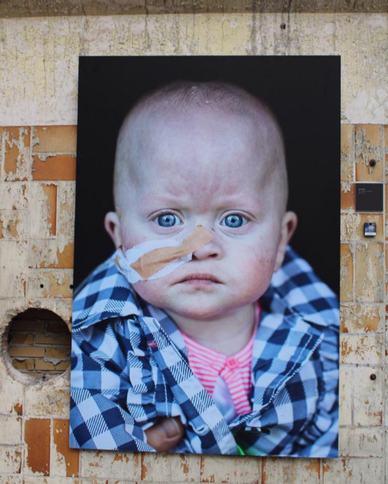

Evi

Dit is het enige portret van een baby dat ik hem zien hangen. Daarom sprak het mij aan. Dit is Evi, zij is 3 maanden te vroeg geboren en veel te klein en te licht. Als Evi het wilt redden moet ze het zelf gaan doen. Ze heeft vechtlust nodig, maar die heeft ze! Ze heeft in haar 1e jaar veel ondersteuning nodig bij ademen en zelf eten en drinken, vandaar het slangetje bij haar neus. Op het moment van de foto is ze net 1 jaar oud. Beetje bij beetje wordt haar wereld groter. Onlangs was Evi zelf nog in het museum en stond ze oog in oog met haar eigen portret!

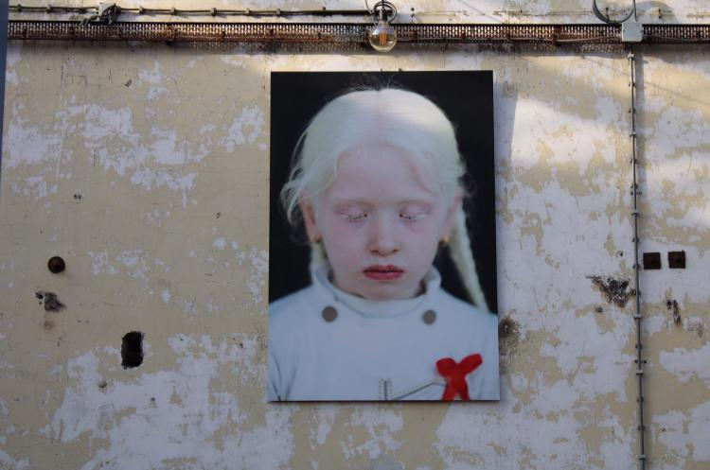

Melek

Dit is het portret van Melek. Melek is heel bijzonder. Toen Ruben in Irak op zoek was naar de vluchtelingen zag hij Melek op een schoolplein. Zij viel op want zij leed aan albinisme. Ze heeft daarom een witte huid en wit haar. Wanneer Ruben haar wilt portretteren kan zij hem niet aankijken, ze kan het licht niet verdragen.

Later heeft Ruben haar nog een keer opgezocht om haar een bril te brengen, zodat ze het licht nu wel kan verdragen.

Ik heb het portret van Melek gekozen, omdat ze me opviel, haar portret op meerdere plekken in het museum hangt en ik het een bijzonder meisje vind.

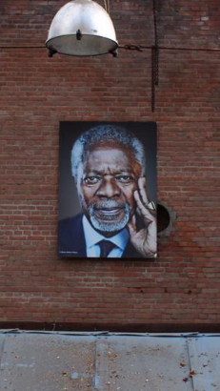

Kofi Annan

Tot slot heb ik het portret van Kofi Annan gekozen. Ook hij hing dus in het museum. Ik heb voor dit portret gekozen, omdat Kofi een rol speelt bij het ontstaan van het museum. In Ruben zijn droom leidde Kofi Annan hem door het museum der mensheid.